АДМИНИСТРАЦИЯ МУНИЦИПАЛЬНОГО ОБРАЗОВАНИЯ
«ШУМЯЧСКИЙ РАЙОН» СМОЛЕНСКОЙ ОБЛАСТИ

ПОСТАНОВЛЕНИЕ

от 17.11.2021г. № 499
п. Шумячи

О внесении изменений в Административный регламент предоставления муниципальной услуги «Принятие решений о подготовке, об утверждении документации по планировке территории»

В соответствии с Градостроительным кодексом Российской Федерации, Федеральным законом от 27.07.2010 г. № 210-ФЗ «Об организации предоставления государственных и муниципальных услуг», постановлением Администрации муниципального образования «Шумячский район» Смоленской области от 24.05.2011 г. № 215 «Об утверждении Порядка разработки и утверждения Администрацией муниципального образования «Шумячский район» Смоленской области административных регламентов предоставления муниципальных услуг», Уставом муниципального образования «Шумячский район» Смоленской области
Администрация муниципального образования «Шумячский район» Смоленской области

П О С Т А Н О В Л Я Е Т:

1. Внести в Административный регламент предоставления муниципальной услуги «Принятие решений о подготовке, об утверждении документации по планировке территории» (далее – Административный регламент), утвержденный постановлением Администрации муниципального образования «Шумячский район» Смоленской области от 14.04.2020 г. № 205 (в редакции от 05.10.2021 г. № 433), следующие изменения:
1.1. пункт 2.6.1. Административного регламента изложить в следующей редакции:
«2.6.1. В перечень документов, необходимых для предоставления муниципальной услуги по принятию решения о подготовке, об утверждении документации по планировке территории, подлежащих представлению заявителем, входят:
- заявление о принятии решения о подготовке документации по планировке территории (приложение №1) – в случае принятия решения о подготовке документации по планировке территории;
- заявление об утверждении документации по планировке территории (приложение №3) – в случае утверждения документации по планировке территории;
- копия документа, удостоверяющего личность заявителя (представителя заявителя, если заявление представляется представителем заявителя);
- выписка из единого государственного реестра юридических лиц;
- документ, подтверждающий полномочия заявителя (представителя заявителя) – для юридических лиц;
- копия доверенности в случае представления заявления представителем заявителя;
- материалы документации по планировке территории, предусмотренные статьями 42 и (или) 43 Градостроительного кодекса Российской Федерации.»;
1.2. раздел 2.8. Административного регламента изложить в следующей редакции:
«2.8. Исчерпывающий перечень оснований для приостановления и (или) отказа в предоставлении муниципальной услуги
2.8.1. Исчерпывающий перечень оснований для отказа в предоставлении решения о подготовке документации по планировке территории:
1) отсутствуют или представлены не в полном объеме документы, необходимые для принятия решения о подготовке документации по планировке территории в соответствии с пунктом 2.6.2. настоящего регламента;
2) принятие испрашиваемого решения о подготовке документации по планировке территории осуществляется самостоятельно согласно части 1.1. статьи 45 Градостроительного кодекса Российской Федерации;
3) проект задания на подготовку проекта планировки территории в составе документации по планировке территории не соответствует требованиям части 1 статьи 41.1. Градостроительного кодекса Российской Федерации;
4) решение о подготовке документации по планировке территории испрашивается в отношении территории, границы которой полностью или частично расположены в границах территории, в отношении которой решение о подготовке документации по планировке территории (проекта планировки территории и (или) проекта межевания территории) ранее принято уполномоченным федеральным органом исполнительной власти, органом исполнительной власти субъекта Российской Федерации, администрацией;
5) решение о подготовке документации по планировке территории испрашивается в отношении территории, границы которой полностью или частично расположены в границах территории особой экономической зоны, установленной в соответствии с законодательством Российской Федерации.
6) решение о подготовке документации по планировке территории испрашивается в отношении территории, границы которой полностью или частично расположены в границах территории опережающего социально-экономического развития, установленной в соответствии с законодательством Российской Федерации:
7) решение о подготовке документации по планировке территории не принимается Администрацией.
2.8.2. Исчерпывающий перечень оснований для отказа в предоставлении решения об утверждении документации по планировке территории:
1) отсутствуют или представлены не в полном объеме документы, необходимые для принятия решения о подготовке документации по планировке территории в соответствии с пунктом 2.6.2. настоящего регламента;
2) на утверждение представлена документация по планировке территории, решение о подготовке, которой не принято Администрацией на основании предложения заявителя о подготовке документации по планировке территории согласно части 5 статьи 45 Градостроительного кодекса Российской Федерации либо самостоятельно согласно части 1.1. статьи 45 Градостроительного кодекса Российской Федерации;
3) на утверждение представлена документация по планировке территории, границы, которой полностью или частично расположены в границах территории, в отношении которой решение о подготовке документация по планировке территории (проекта планировки территории и (или) проекта межевания территории) принято уполномоченным федеральным органом исполнительной власти, органом исполнительной власти субъекта Российской Федерации;
4) на утверждение представлена документация по планировке территории, границы, которой полностью или частично расположены в границах территории особой экономической зоны, установленной в соответствии с законодательством Российской Федерации;
5) на утверждение представлена документация по планировке территории, границы, которой полностью или частично расположены в границах территории опережающего социально-экономического развития, установленной в соответствии с законодательством Российской Федерации;
6) если представленная на утверждение документация по планировке территории предусматривает:
- размещение объектов федерального значения в областях, указанных в части 1 статьи 10 Градостроительного кодекса Российской Федерации, размещение которых не предусмотрено документами территориального планирования двух и более субъектов Российской Федерации (при их наличии);
- размещение объектов регионального значения в областях, указанных в части 3 статьи 14 Градостроительного кодекса Российской Федерации, размещение которых не предусмотрено документами территориального планирования Смоленской области;
7) по результатам публичных слушаний принято решение об отказе в утверждении проекта (отклонении проекта и возврата его на доработку);
8) решение об утверждении документации по планировке территории не принимается Администрацией»;
1.3. приложение № 2 к Административному регламенту изложить в следующей редакции:
«
Приложение № 2
к Административному регламенту предоставления муниципальной услуги «Принятие решения о подготовке документации по планировке территории»

Блок-схема
последовательности действий при предоставлении муниципальной услуги

1. В случае принятия решения о подготовке документации по планировке территории

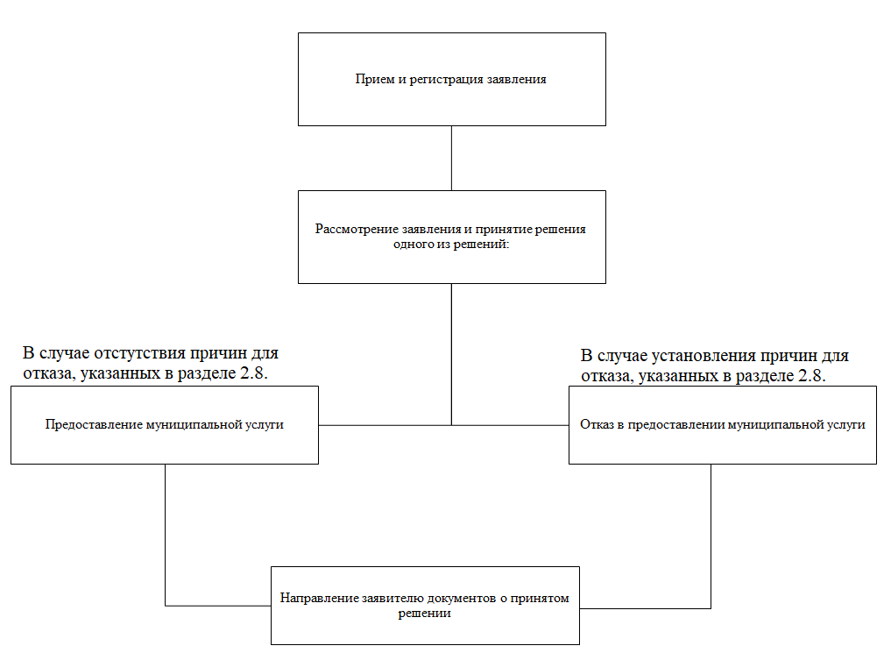

2. В случае утверждения документации по планировке территории

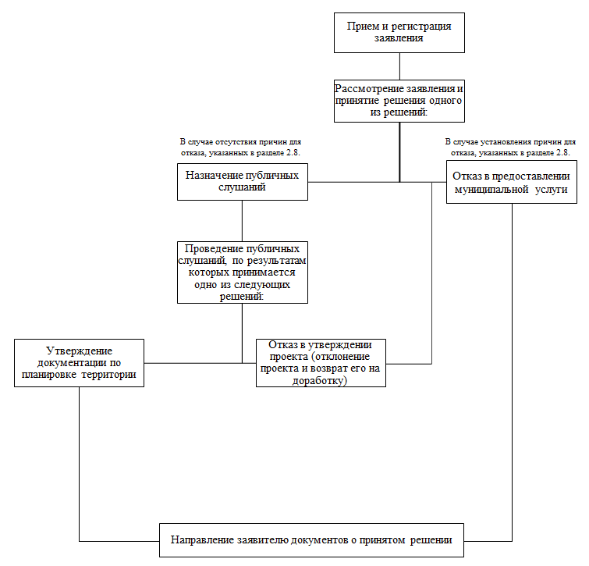
».

2. Отделу по строительству, капитальному ремонту и жилищно- коммунальному хозяйству Администрации муниципального образования «Шумячский район» Смоленской области (Н.А. Стародворова) обеспечить исполнение Административного регламента.

3. Сектору по информационной политике Администрации муниципального образования «Шумячский район» Смоленской области (Д.А. Старовойтов) разместить настоящее постановление в Реестре государственных и муниципальных услуг (функций).

4. Настоящее постановление вступает в силу с момента его подписания.

5. Контроль за исполнением настоящего постановления оставляю за собой.

Глава муниципального образования  «Шумячский район» Смоленской области | А.Н. Васильев

